Практическая работа. День 8
Основы Pandas: Series, DataFrame и простая обработка таблиц
Примеры
- Скриншот проверки версии Pandas.
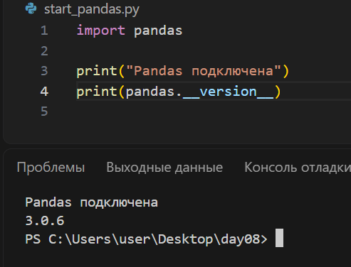
- Пример Series.
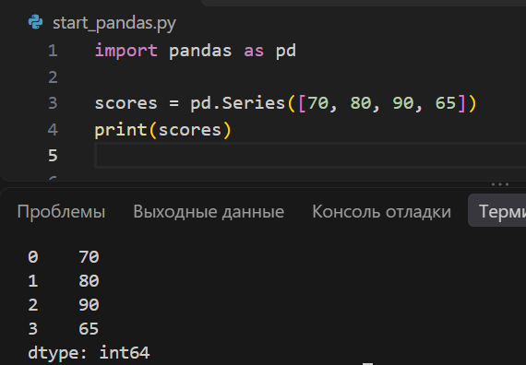
- Пример первого DataFrame.
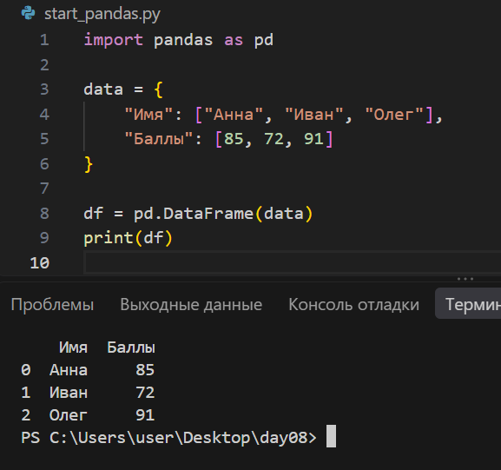

- Пример shape, columns и index.
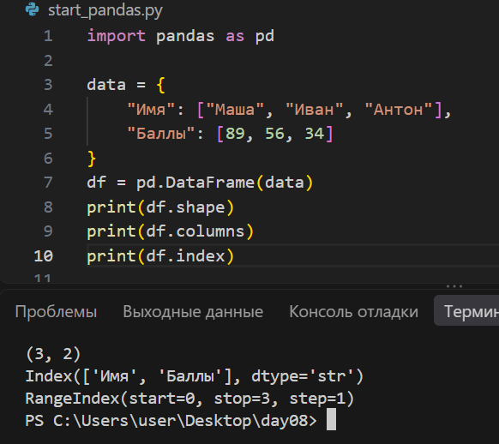
- Пример выбора одного и нескольких столбцов.
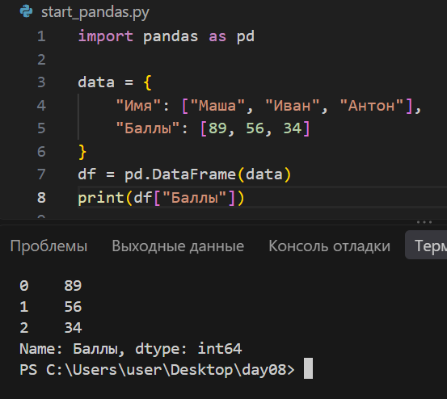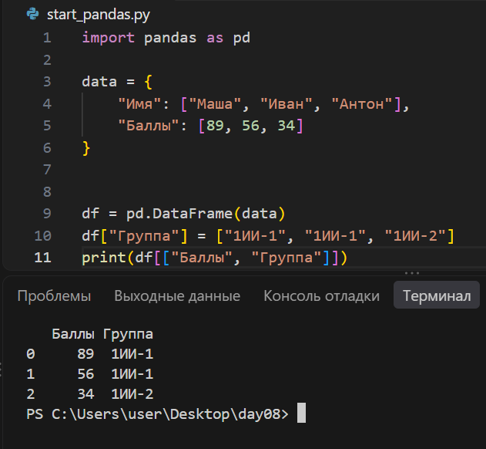
- Пример loc и iloc.
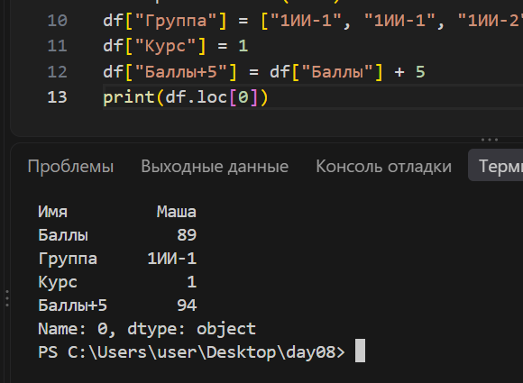

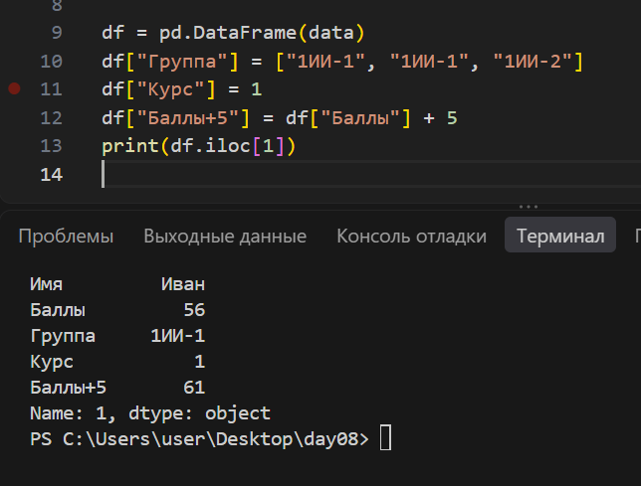
- Пример фильтрации.
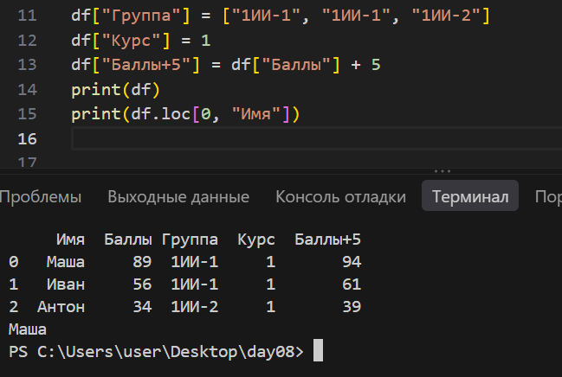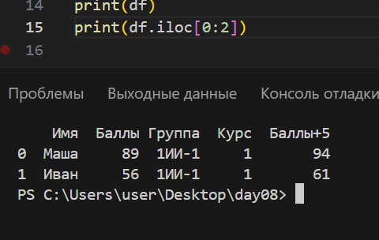

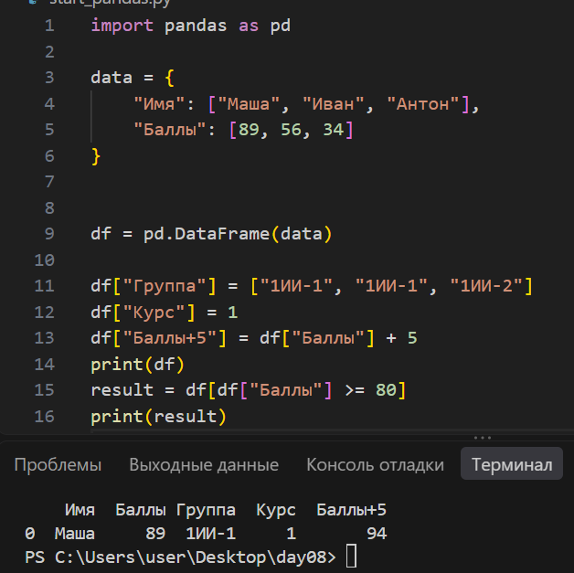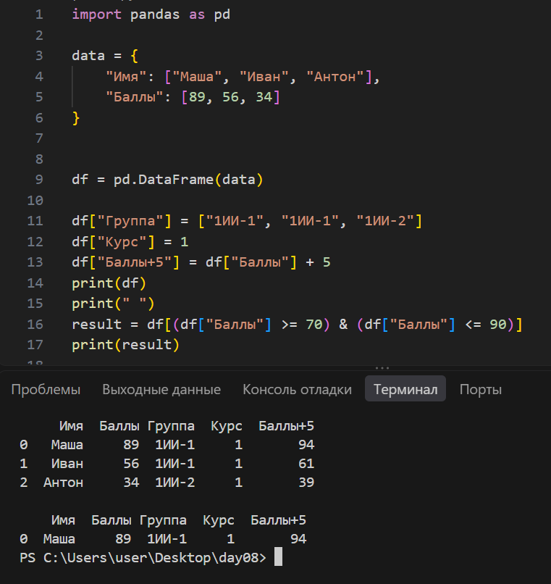

- Пример sum(), mean(), min() и max()
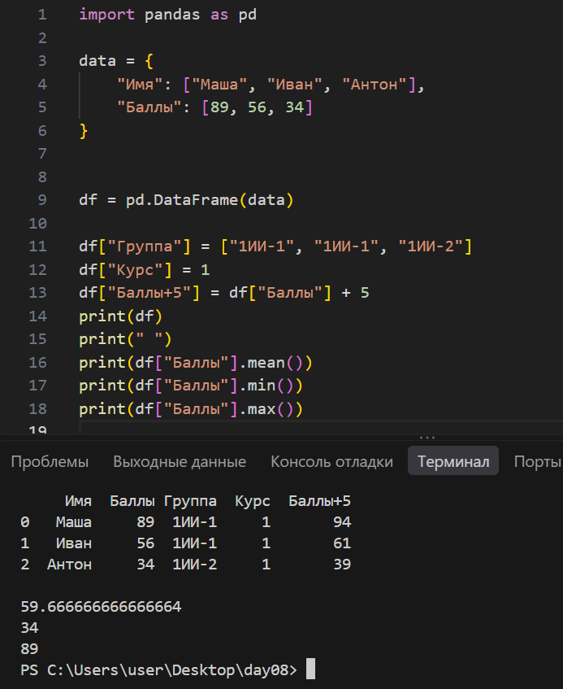
- Пример head(), tail(), info() и describe().
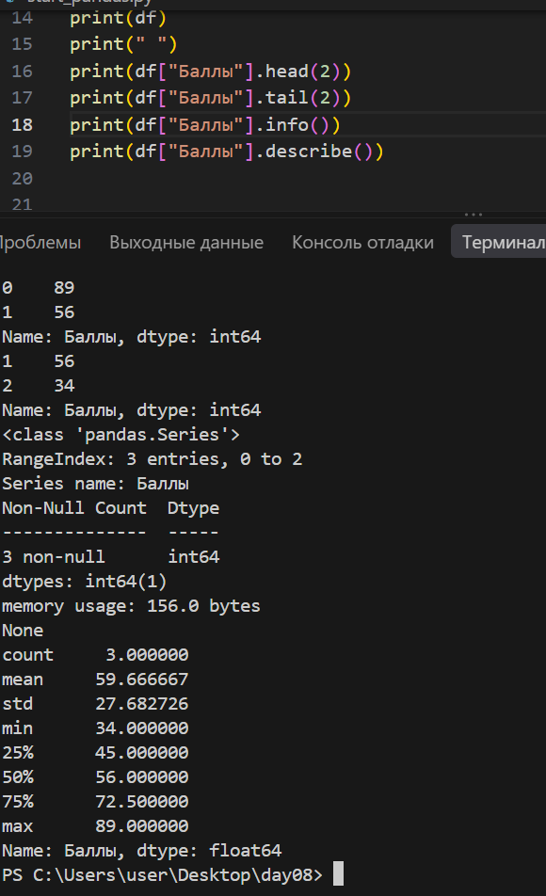
Задание 6. Характеристики таблицы
Задание 10. Бонус
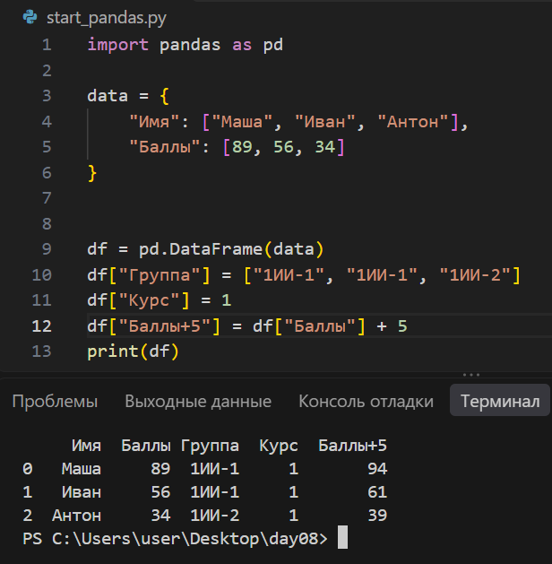
Задание 14. Первые две строки
Задание 18. Диапазон
Задание 21. Быстрый обзор
head() показывает первые строки таблицы
tail() Показывает последние две строки
info() показывает количество строк, столбцов, названия столбцов и типы данных
describe() показывает количество, среднее, минимум, максимум и другие характеристики
Задание 24. Новый числовой столбец
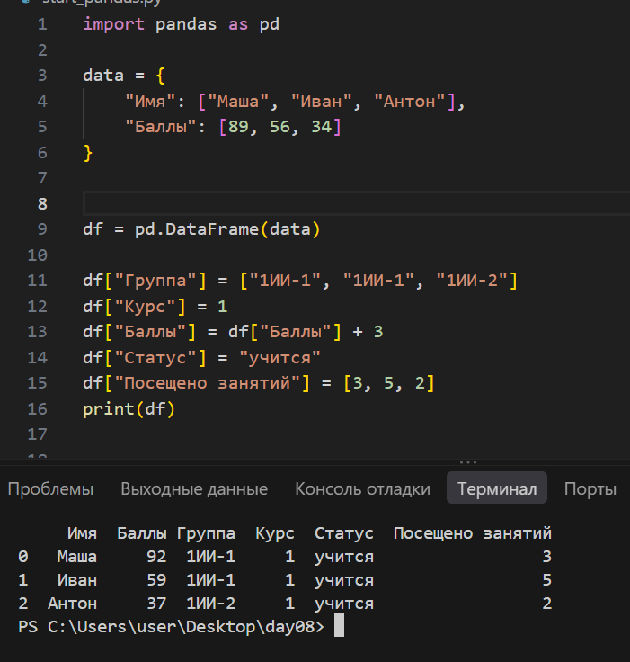
Задание 28. Ошибка нескольких условий
result = df[df["Баллы"] >= 70 & df["Баллы"] <= 90]
print(result)
Добавьте круглые скобки вокруг каждого условия.
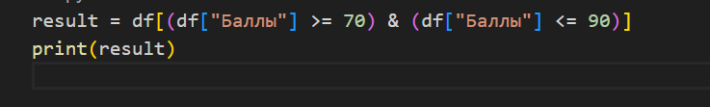
Задание 29. Таблица товаров
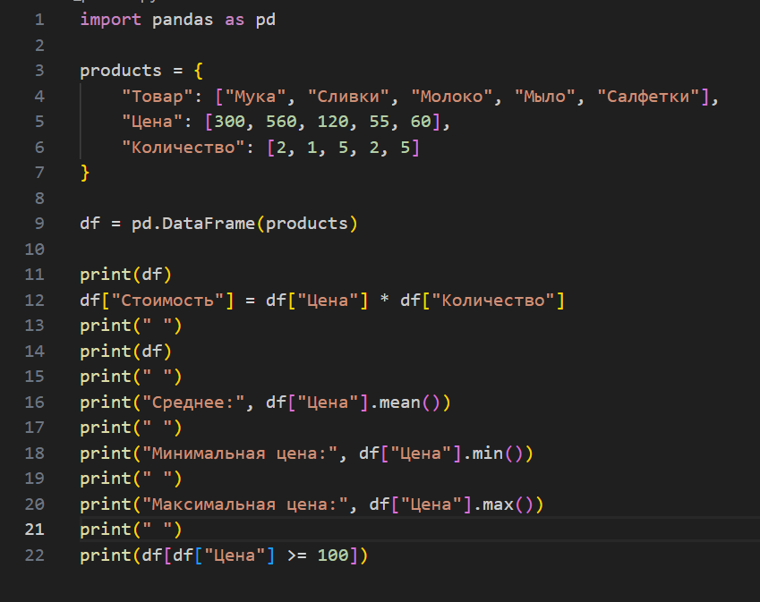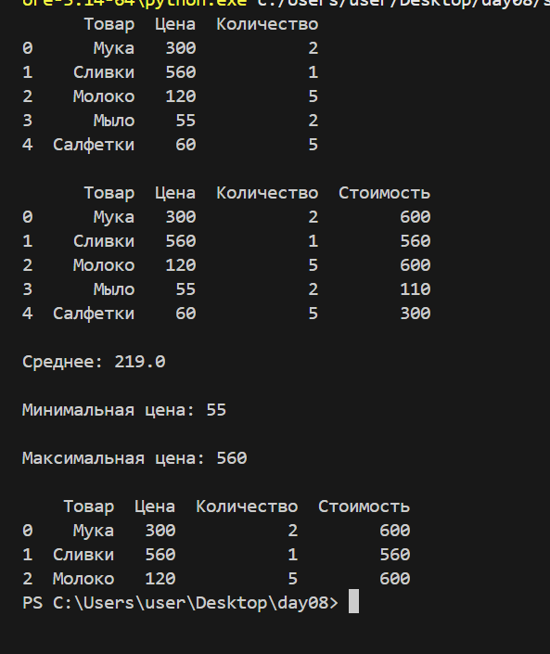

Задание 30. Таблица результатов
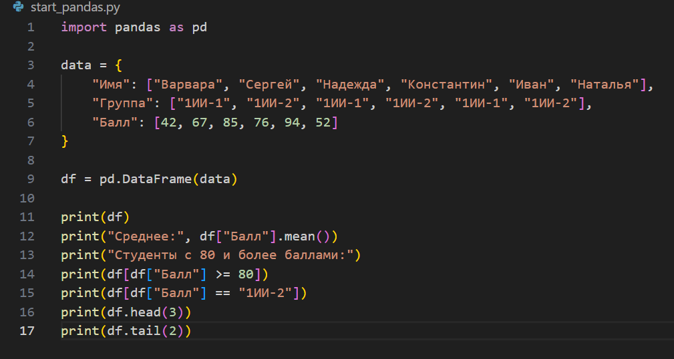
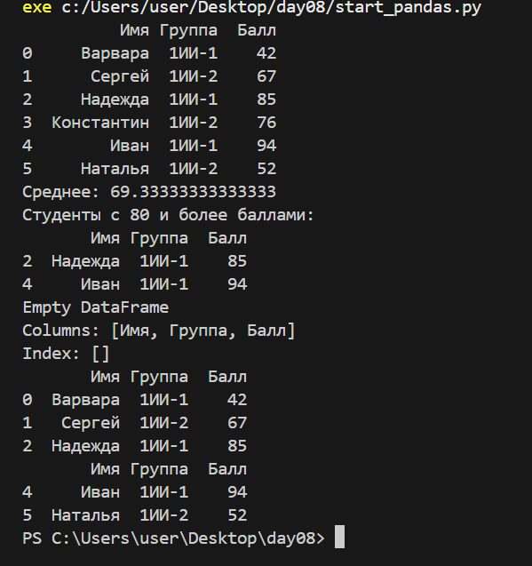
Задание 31. Таблица посещаемости
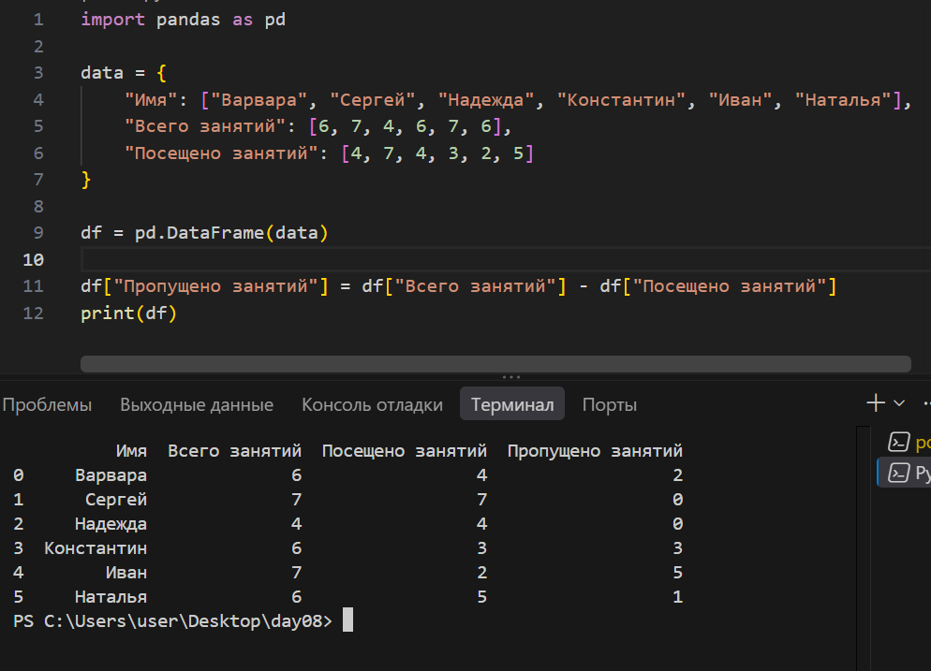
Итоговая самостоятельная работа. final_day8.py
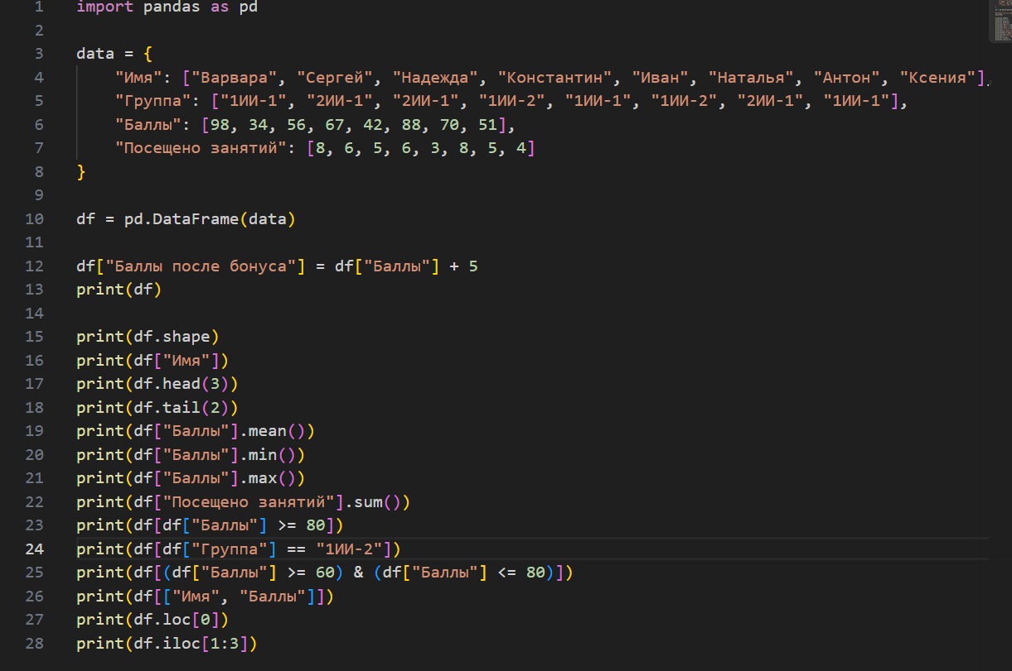
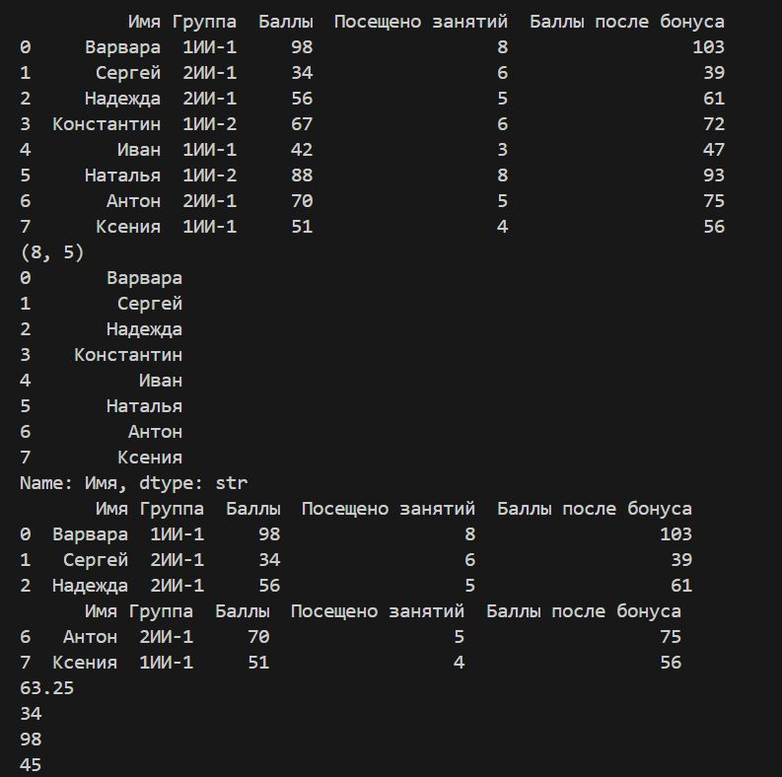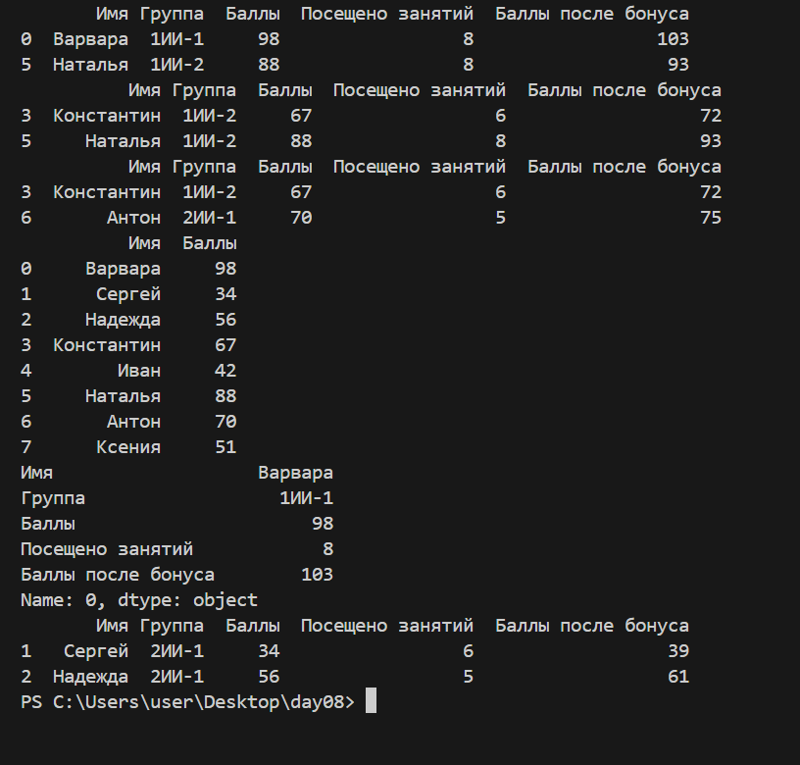

Письменные прогнозы Предскажи результат
print(df["A"].sum())
Мой прогноз: 6
print(df["A"].mean())
Мой прогноз: 20
print(df[df["Баллы"] >= 80])
Мой прогноз: Б, 90
print(df.shape)
Мой прогноз: 2, 2
print(df.iloc[1])
Мой прогноз: A 6
Ответы на контрольные вопросы
1. Для чего используется Pandas?
Для работы с табличными данными
2. Что означает import pandas as pd?
Подключение Pandas под коротким именем pd
3. Что такое Series?
Одномерная структура данных, один столбец
4. Что такое DataFrame?
Таблица со строками и столбцами
5. Из какой структуры Python удобно создавать DataFrame?
Из словаря
6. Что показывает shape?
Количество строк и столбцов
7. Что показывает columns?
Названия столбцов
8. Что показывает index?
Индексы строк
9. Как выбрать один столбец?
df["Название"]
10. Почему название столбца записывается в кавычках?
Потому что это строка
11. Как выбрать несколько столбцов?
df[["Имя", "Баллы"]]
12. Как добавить новый столбец?
df["Новый столбец"] = значения
13. Что делает loc?
Выбирает строку по метке индекса
14. Что делает iloc?
Выбирает строку по позиции
15. Как выбрать конкретное значение по строке и столбцу?
df.loc[индекс, "Название"]
16. Как отфильтровать строки по одному условию?
df[df["Баллы"] >= 80]
17. Почему при нескольких условиях нужны круглые скобки?
Чтобы правильно разделить условия
18. Что означает & в фильтре Pandas?
Логическое «И»
19. Что делает sum()?
Считает сумму значений
20. Что делает mean()?
Вычисляет среднее значение
21. Что делают min() и max()?
Находят минимальное и максимальное значения
22. Для чего используется head()?
Показывает первые строки
23. Для чего используется tail()?
Показывает последние строки
24. Что показывает info()?
Количество строк, столбцов, названия столбцов и типы данных
25. Что показывает describe()?
Основные статистические показатели числовых данных

